|  |  |  |
| --- | --- | --- |
| **Szymon Nowak** | **Informatyka Techniczna** | **1 Rok , gr 6 (dziekańska)**  **gr.3 ćwiczenia audytoryjne** |
| **21.11.2022** | **Grafy** | |

Dzięki tablicom dynamicznym jesteśmy w stanie rezerwować zadaną ilość miejsca w pamięci (np. w zależności od zmiennej, co nie jest możliwe w normalnych tablicach). Co istotne, pamięć która została zajęta, pozostanie w takim stanie do momentu aż jej nie zwolnimy.

Praca z plikami – na to pozwala nam biblioteka (klasa) „fstream”, dzięki niej możemy stworzyć obiekt, który pozwoli nam operować na zadanym pliku tekstowym. Inicjalizacja - > fstrem file.open(„plik.txt”, ios::in/out). Drugi argument definiuje czy chcemy dane wczytywać dane do pliku lub odczytywać. Najwygodniej jest użyć do tego stringa: zapis do pliku: string napis; cin>>napis; file << napis;, odczyt: napis << file; cout<<napis;.

Metoda file.good() zwraca false jeżeli podany przy inicjalizacji plik nie został odnaleziony.

Wskaźnik to zmienna przechowująca adres innej zmiennej, z tym że wskaźnik na int’a musi być typu int, na double’a typu double itd. Użycie: int a = 1; int *b; b = &a;

Graf jest tworem pozwalającym na gromadzenie danych w szczególny sposób. Jego podstawowymi elementami są wierzchołki, połączenia miedzy nimi (krawędzie), rodzaj krawędzi oraz ich waga. Graf może być skierowany, czyli po krawędziach można się przemieszczać w jedną stronę lub nieskierowany – przemieszczanie w obie strony. Wierzchołek może być połączony sam ze sobą, wtedy tworzy pętlę.

Graf można zaimplementować komputerowo za pomocą tablicy – macierzy sąsiedztwa, gdzie komórka w wierszu „n” i kolumnie „m” reprezentuje połączenie między wierzchołkiem n, a m. Jeżeli w tablicy wartość jest różna od zera to połączenie istnieje.

1.Zapis tabliczki mnożenia do pliku:

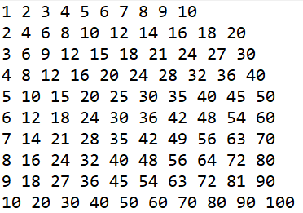

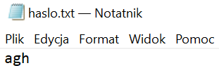2. Hasło



3. Graf

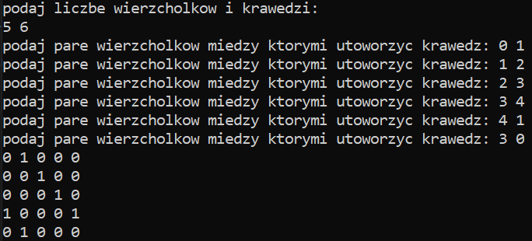

4. Graf z pliku

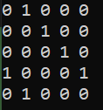

Wnioski:

Dynamiczna alokacja pamięci poprzez tablice dynamiczne znacznie ułatwia korzystanie z tablic poprzez umożliwienie ustawienia jej wielkości w zależności od zmiennej. Trzeba natomiast pamiętać o zwolnieniu zarezerwowanej pamięci gdy przestajemy korzystać z niej korzystać. Grafy umożliwiają przedstawianie pewnych danych w unikalny sposób. Przykładowo, dzięki nim łatwo można przedstawić sieć komunikacyjną w mieście, gdzie każdy wierzchołek to przystanek autobusowy, krawędzie to ulice, a wagi krawędzi to czas przejazdu bądź dystans. Biblioteka fstream pozwala na sprawną operacje na plikach. Dane można odczytywać bądź wczytywać i je w pożądany sposób modyfikować, przedstawiać itd.